沈阳建筑大学本科毕业设计

基于路径规划算法的自主学习导航系统的设计与实现
Design and Implementation of an Autonomous Learning Navigation System Based on Path Planning Algorithm

学 院： 计算机科学与工程学院
专 业： 计算机科学与技术
学 生 姓 名： 黄智嘉
学 号： 2211410128
指 导 教 师： 赵明 副教授
评 阅 教 师：
完 成 日 期： 2026年5月25日

沈阳建筑大学
Shenyang Jianzhu University

原创性声明
本人郑重声明：本人所呈交的毕业设计，是在指导老师的指导下独立进行研究所取得的成果。毕业设计中凡引用他人已经发表或未发表的成果、数据、观点等，均已明确注明出处。除文中已经注明引用的内容外，不包含任何其他个人或集体已经发表或撰写过的科研成果。对本文的研究成果做出重要贡献的个人和集体，均已在文中以明确方式标明。

本声明的法律责任由本人承担。

作者签名：  日 期：2026 年 5 月 25 日

关于使用授权的声明
本人在指导老师指导下所完成的毕业设计及相关资料（包括图纸、试验记录、原始数据、实物照片、图片、录音带、设计手稿等），知识产权归属沈阳建筑大学。本人完全了解沈阳建筑大学有关保存、使用毕业设计的规定，本人授权沈阳建筑大学可以将本毕业设计的全部或部分内容编入有关数据库进行检索，可以采用任何复制手段保存和汇编本毕业设计。如果发表相关成果，一定征得指导教师同意，且第一署名单位为沈阳建筑大学。本人离校后使用该毕业设计或与该设计直接相关的学术论文或成果时，第一署名单位仍然为沈阳建筑大学。

论文作者签名： 日 期：
指导老师签名： 日 期：

摘 要
随着在线学习资源越来越多，自主学习看起来比以前方便了，但真正学起来并不一定更省力。以数据结构课程为例，很多知识点之间有明显的前后依赖关系，学习时如果只跟着章节往下看，往往会出现基础没打稳就继续推进，或者几个相关知识点反复来回学习的情况。现有平台大多能提供视频、题目和资料，却不一定能直接回答"我现在该先学什么""学完之后下一步怎么走"这样更具体的问题。
本设计围绕这个实际问题，设计并实现了一个基于路径规划算法的自主学习导航系统。系统先把数据结构课程中的知识点及其依赖关系组织成知识图谱，再结合学习目标、当前掌握情况和时间预算生成学习路径。除了主路径推荐外，系统还实现了推荐理由说明、练习反馈后的路径调整、最近一次反馈回退、细化学习导航、资源联动、学习者画像展示以及路径导出等功能。
系统在技术实现上，采用前后端分离方案，前端使用 Vue3、Vite 和 Cytoscape.js，后端使用 Drogon、C++17 和 SQLite。
从实际测试结果看，系统已经能够完成课程级与细化范围下的学习导航，生成符合知识依赖关系的路径，并在反馈提交后重新组织后续学习安排，在需要时也能恢复到上一轮状态。

关键词：路径规划算法；自主学习导航；知识图谱；个性化学习路径；可解释推荐

Abstract
As online learning resources become easier to access, students have more choices in autonomous learning, but they also face a more practical problem: deciding where to start and what to study next. This issue is especially obvious in Data Structures, where many topics depend on earlier concepts. If the learning order is not arranged well, students may move forward too early or spend time repeating content without a clear plan.
To address this problem, this project develops an autonomous learning navigation system based on path planning. The system organizes course knowledge points and prerequisite relations as a knowledge graph, then generates learning paths by combining learning goals, current mastery, and available study time. It also supports explanation of recommendations, feedback-based path adjustment, rollback of the latest feedback, refined local navigation, linked resource recommendation, learner profile display, and path export. The front end is implemented with Vue3, Vite, and Cytoscape.js, while the back end uses Drogon, C++17, and SQLite.
The final system can complete both course-level and refined-scope navigation, keep the generated path consistent with dependency constraints, and recalculate results after practice feedback. It can also restore the previous state when rollback is needed. For the scope of an undergraduate graduation project, the system already provides a complete and reproducible demonstration workflow. The implementation suggests that combining knowledge graphs with path planning is a practical way to support personalized autonomous learning.

Keywords：path planning algorithm; autonomous learning navigation; knowledge graph; personalized learning path; explainable recommendation

目 录
摘 要 I
Abstract II
目 录 III
引 言 1
第1章 系统开发技术概述 2
1.1 技术选型与架构 2
1.2 知识组织与路径聚合 3
第2章 系统分析 4
2.1 需求分析 4
2.1.1 功能性需求分析 4
2.1.2 非功能性需求分析 4
2.2 流程分析 5
2.2.1 系统开发流程 5
2.2.2 系统业务流程 5
2.3 用例分析 7
2.3.1 学习者用例分析 8
2.3.2 系统维护者用例分析 8
2.4 可行性分析 8
2.4.1 技术可行性分析 8
第3章 系统设计 9
3.1 系统总体设计 9
3.1.1 系统设计目标 9
3.1.2 系统总体架构 9
3.2 系统功能模块设计 10
3.2.1 知识图谱模块设计 11
3.2.2 学习路径规划模块设计 11
3.2.3 学习反馈调整模块设计 11
3.2.4 推荐资源模块设计 11
3.2.5 学习者画像模块设计 12
3.3 系统数据存储设计 12
3.3.1 课程知识数据设计 12
3.3.2 学习过程数据设计 12
3.3.3 数据存储方式设计 12
3.4 系统运行流程设计 13
3.4.1 主学习导航流程设计 13
3.4.2 练习反馈闭环流程设计 14
第4章 系统实现 15
4.1 知识图谱构建与展示实现 15
4.1.1 课程级知识图谱实现 15
4.1.2 细化知识图谱实现 15
4.1.3 图谱交互展示实现 16
4.2 个性化学习路径规划实现 16
4.2.1 路径规划输入与输出实现 16
4.2.2 路径结果聚合实现 16
4.2.3 路径结果展示实现 17
4.3 推荐理由解释实现 18
4.3.1 整体推荐说明实现 18
4.3.2 节点级解释信息实现 18
4.4 练习反馈与动态调整实现 18
4.4.1 练习反馈提交实现 19
4.4.2 动态路径调整实现 19
4.4.3 练习反馈回退实现 19
4.5 细化学习导航实现 20
4.5.1 细化学习范围进入实现 20
4.5.2 细化路径生成实现 21
4.5.3 细化掌握度与父节点联动实现 21
4.6 推荐资源与学习者画像实现 21
4.6.1 推荐资源生成实现 21
4.6.2 资源页面承接实现 22
4.6.3 学习者画像展示实现 23
第5章 系统测试与结果分析 24
5.1 系统测试环境与方法 24
5.1.1 测试环境与数据基线 24
5.1.2 测试流程与评价指标 24
5.2 核心功能测试与结果分析 25
5.2.1 主学习导航链路测试 25
5.2.2 练习反馈闭环与细化学习测试 25
第6章 设计总结 27
参 考 文 献 28
致 谢 29
附录一 外文原文
附录二 中文译文

引 言
随着在线教育平台和数字化学习资源的发展，自主学习已经成为很多高校学生常见的学习方式。和传统课堂相比，自主学习给了学习者更多自由，但也提出了更高要求。学习者不仅要知道学什么，还要判断先学什么、后学什么，以及在时间有限的情况下哪些内容应该优先安排。对于数据结构这类知识点关联强、层次比较清楚的课程来说，这个问题尤其明显。
在实际学习中，很多平台已经能提供课程目录、视频资源、习题训练和学习记录，但这些功能更多解决的是“资源有没有”的问题，并不一定能解决“现在该怎么学”的问题。以数据结构为例，某个知识点学不会，原因往往不只在这个知识点本身，也可能出在前置内容没有掌握。如果系统仍然只是按章节顺序往后推，或者只做比较粗的资源推荐，就很难真正帮助学习者建立合理的学习顺序。
近几年，知识图谱、个性化推荐和自适应学习在教育场景中的应用越来越多。对本课题来说，这些研究最有价值的一点，是它们提供了一种重新组织课程学习过程的思路：不是只给资源，而是先把知识结构表示清楚，再在这个基础上讨论推荐和调整。不过查阅相关资料后也能看到，很多研究更关注算法效果、模型设计或者实验指标，真正落实成一个完整可演示系统的内容相对少一些。
我在确定选题方向时，比较在意的不是“能不能生成一条路径”这一点本身，而是这条路径出来之后，系统还能不能继续用下去。比如练习做完之后，推荐结果能不能跟着变；系统给出的学习顺序有没有基本说明；如果进入某个局部知识块，能不能继续往下细化。这些问题都和真实使用、联调测试以及毕业答辩展示直接相关。
基于这些考虑，本文选择数据结构课程作为示范对象，设计并实现一个基于路径规划算法的自主学习导航系统。系统的重点不在于简单罗列资源，而在于先表示知识点之间的依赖关系，再结合学习目标、掌握度和时间预算生成学习路径，并在练习反馈之后继续调整后续安排。同时，系统也会给出相应说明，方便学习者理解当前推荐结果。
本文完成的主要工作包括：构建数据结构课程的课程级知识图谱和细化图谱；设计学习者状态与路径规划输入模型；实现课程级和细化范围下的学习路径生成；实现基于练习检验的掌握度自动评定、反馈更新和最近一次反馈回退；补充推荐理由解释、资源联动、画像展示和路径导出等配套功能；最后通过测试验证系统的可运行性和演示效果。

第1章 系统开发技术概述

1.1 技术选型与架构
本系统采用前后端分离架构。前端使用 Vue3 配合 Vite 构建，通过 Cytoscape.js 实现知识图谱的节点-边关系展示与交互，Vue Router 管理多页面路由，Pinia 管理跨页面状态共享。后端基于 Drogon 框架提供 REST 接口，核心路径规划逻辑使用 C++17 实现，整体采用 Controller → Service → Repository / Planner / Explainer 的分层结构。数据存储采用 SQLite，以单文件形式管理课程信息、知识点、依赖关系、掌握度与反馈记录等结构化数据。系统同时预留了教师和管理员功能入口，用于课程与用户信息查看。

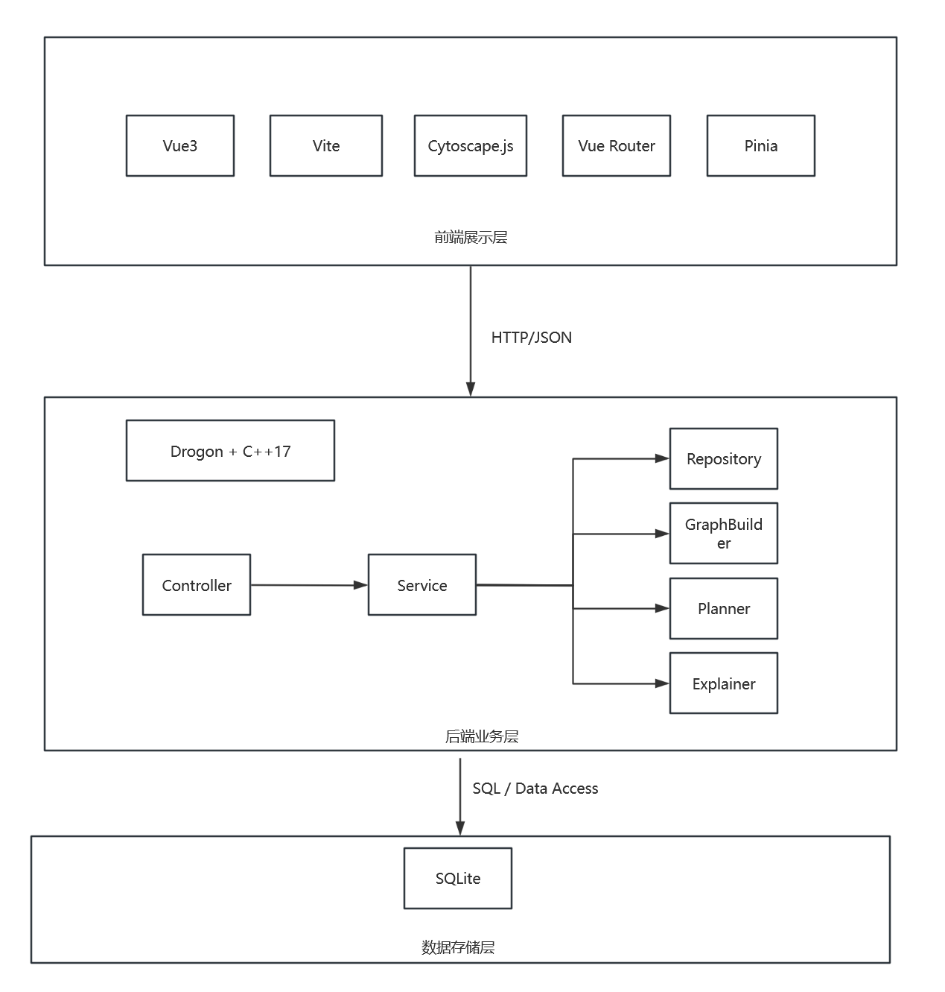
图1.1 系统开发技术栈与支撑关系图

1.2 知识组织与路径聚合
系统核心建模不依赖课程目录，而是将知识点抽象为节点、前置关系抽象为有向边，构建知识点依赖图，同时作为前端图谱展示和后端路径规划的基础数据结构。路径规划服务同时承担聚合作用——在生成学习路径后，将路径结果、解释信息和资源推荐统一组织返回，避免多次请求导致状态不一致的问题。

第2章 系统分析

2.1 需求分析

2.1.1 功能性需求分析
本系统的功能不是单纯展示课程资源，而是要把"定目标、排顺序、做反馈、再调整"这一条学习链路串起来。数据结构课程里的知识点存在明显依赖关系，所以系统需要同时考虑课程结构和学习者状态。
系统首先要能把课程知识结构展示出来。学习者进入系统后，应当能够看到课程主图，并查看某个知识点的基本信息、前置内容和后续关联内容。对于已经做过更细拆分的知识块，还要能继续进入局部图谱，而不是停留在课程整体层面。
路径生成是核心功能之一。学习者设定目标知识点并给出时间预算后，系统需要结合当前掌握度和依赖关系给出学习安排，并区分当前优先内容和后续建议，方便学习者直接照着执行。
系统还要解释路径结果。实际使用时，学习者不只会问"推荐了什么"，还会问"为什么先学这个"。因此需要提供整体说明和节点级解释，让结果和目标、依赖关系、掌握度之间的联系看得更清楚。
练习反馈和路径调整也必须纳入主链路。学习者完成一轮学习后，通过练习检验客观评定掌握度，系统根据答题结果自动确定完成状态并更新路径。考虑到演示和使用过程里可能出现误操作，还需要保留最近一次反馈回退能力。
在这些主功能之外，系统还要补上几个能把链路接完整的配套部分，包括细化学习导航、练习检验、推荐资源联动、学习者画像展示、路径导出和演示状态重置。只有把这些环节接起来，这个系统才不只是"算出一条路径"，而是能形成比较完整的自主学习导航流程。

2.1.2 非功能性需求分析
除了功能本身，本系统还要满足一些和毕业设计场景直接相关的非功能要求。
本地部署要尽量直接：前后端启动、数据库初始化和演示数据恢复都不能太复杂；页面和主链路要适合展示，目标设定、路径生成、反馈提交、反馈回退等步骤最好集中在一条清楚的使用流程里；系统给出的结果需要说得通，推荐结果必须附带对应说明；系统结构还要尽量清楚，前端、后端、路径规划逻辑和图谱数据组织之间应分工明确。另外，虽然本次演示对象主要是数据结构课程，但系统不应完全写死在单一课程上，课程数据和学习者状态最好都按结构化方式组织，为后续扩展留出空间。

2.2 流程分析

2.2.1 系统开发流程
本系统的开发先把课题边界收紧。因为毕业设计时间有限，前期就将演示对象限定在数据结构课程，同时控制知识点数量、依赖关系复杂度和功能范围。
范围确定后，先梳理课程知识点、依赖关系、掌握度、反馈记录和资源信息的数据结构，准备数据库和演示数据。接下来实现后端主链路：知识图谱读取、路径生成、反馈提交与回退、画像查询、演示重置等接口先跑通。后端具备基础能力后，再推进前端页面和交互，联调时重点处理目标传递、页面状态同步和多页面跳转。主体功能完成后，集中做测试、截图整理和论文材料整理。
整体项目按"先定范围，后定数据，再跑主链路，最后补展示和验证"的顺序推进。

2.2.2 系统业务流程
本系统的业务流程可以理解成一条会循环的学习链路，而不是一次性推荐。学习者先确定目标，系统生成路径，学习者学习或练习后再提交反馈，系统根据新状态继续调整后续安排。
开始使用时，学习者先看课程知识图谱了解各知识点之间的大致关系。确定目标后，在首页或图谱页面选择目标知识点并输入时间预算。后端结合当前掌握度和依赖关系生成路径结果，前端展示推荐节点、下一步建议和解释信息。
如果学习者想继续深入某一内容，还可以进入细化学习页面，在局部范围内重新设定目标并生成更细的路径。学习或练习结束后，学习者提交反馈，系统据此更新掌握度并重新计算路径；如果需要撤销本次检验结果，还可以执行最近一次回退。
这套业务流程的重点在于形成闭环：先推荐，再根据结果继续调整。这个闭环是本系统和普通课程资源展示页最大的区别。
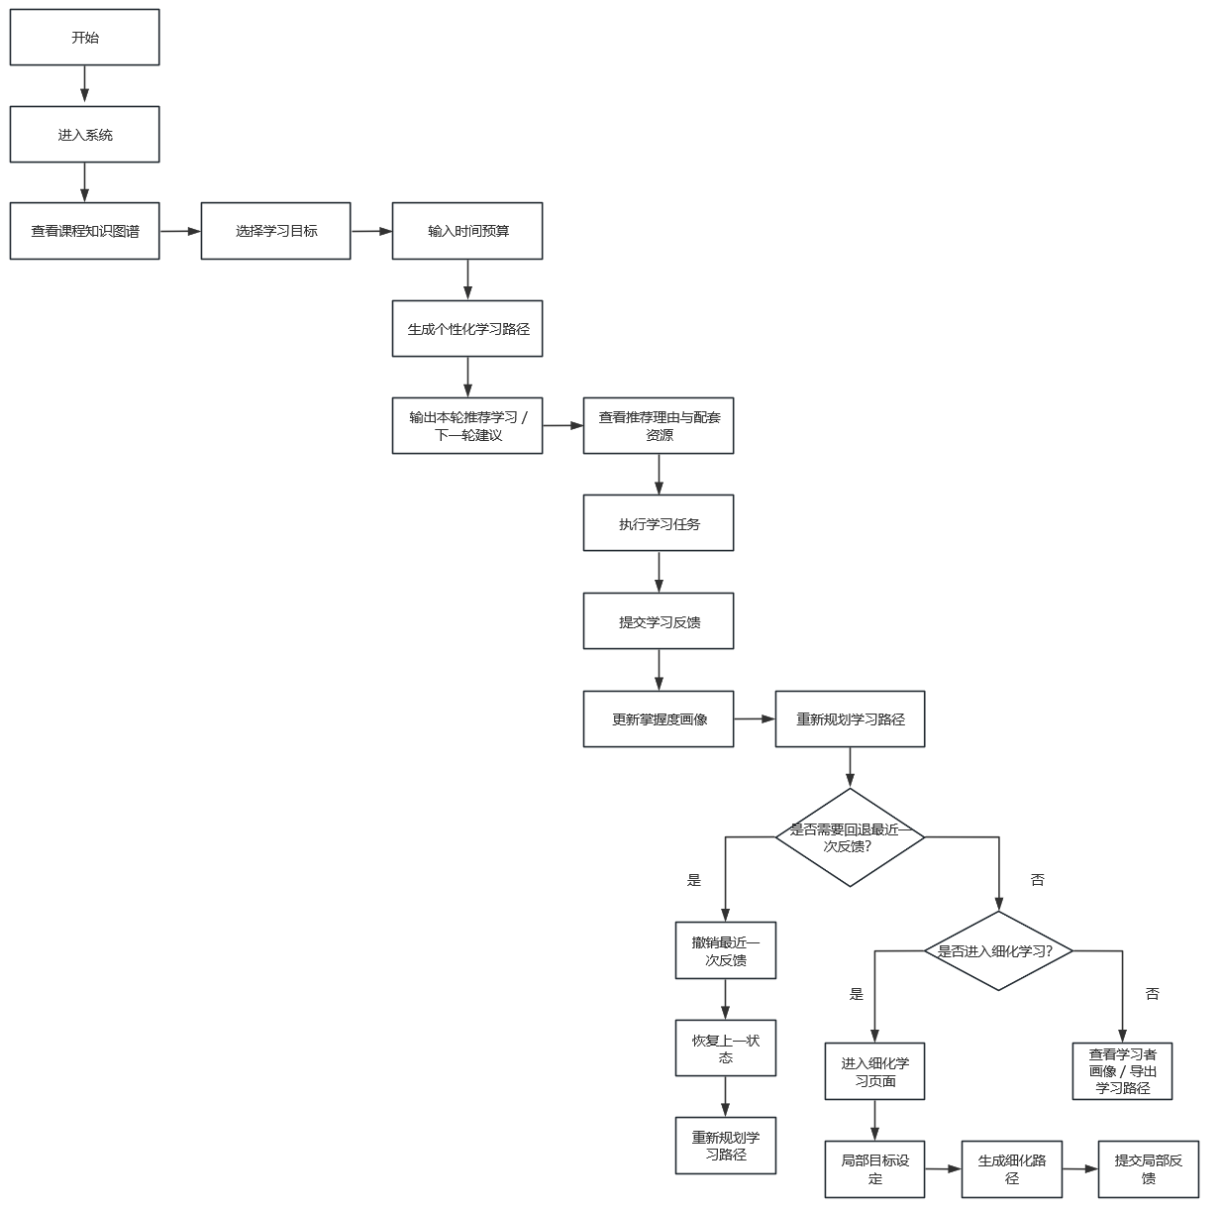
图2.1 系统业务流程图

2.3 用例分析

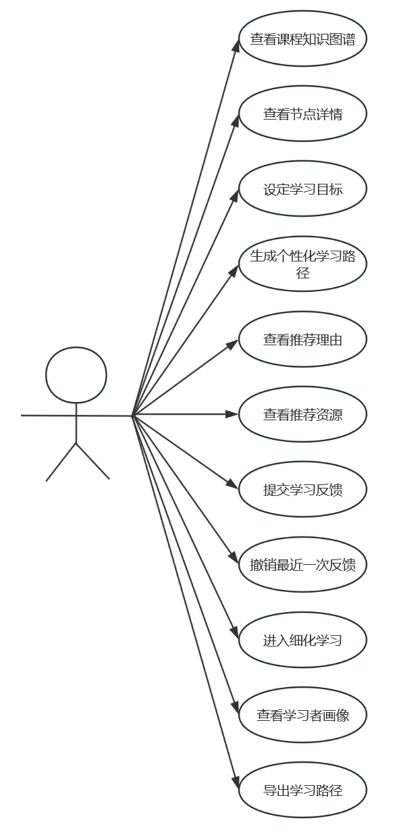
图2.2 系统用例图

2.3.1 学习者用例分析
学习者是本系统最主要的使用角色。对学习者来说，使用这个系统的目的不是单纯找资料，而是借助系统确定学习目标、安排先后顺序，并根据练习结果继续调整后续计划。
学习者进入系统后，通常会先查看课程知识图谱。确定目标后，在首页或图谱页面中选择目标知识点并输入时间预算，由系统生成当前阶段的学习路径。路径结果出来后，学习者可以查看本轮推荐内容、下一轮建议和推荐理由。如果某个知识块还想继续深入，可以进入细化学习页面做更小范围的规划；如果需要配套材料，也可以跳到推荐资源页查看对应内容。
当一轮学习结束后，学习者可以提交练习反馈，系统据此更新掌握度并重算路径。如果录入有误，还可以使用回退功能恢复状态。除此之外，学习者也可以在画像页面查看掌握度分布和近期记录，并在需要时导出当前路径。
从这些操作可以看出，学习者在系统中的使用过程是连续的：先看结构，再定目标，再拿到路径，之后根据学习结果继续修正安排。

2.3.2 系统维护者用例分析
除学习者外，系统还提供了教师和管理员入口。教师可以查看已分配课程的概览信息；管理员可以查看用户、课程及教师分配信息，必要时执行演示状态重置。这些角色虽然不直接参与学习路径生成，但为系统的完整运行和答辩演示提供了必要的环境支撑。

2.4 可行性分析

2.4.1 技术可行性分析
从实现条件来看，这个课题是能落地的。前端使用 Vue3、Vite 和 Cytoscape.js，足以支撑页面交互、图谱展示和状态联动；后端使用 Drogon 和 C++17，可以把接口层和路径规划逻辑放在同一套工程里；SQLite 也能够满足当前课程规模下的数据管理需求。
本系统虽然涉及知识图谱和路径规划，但处理对象是一门课程内的知识点和依赖关系，规模不大，无需引入复杂的图数据库或分布式方案。当前做法是先把结构化数据放进关系型表中，再由后端在内存里组织成依赖图，已经能支撑图谱展示和路径生成。就本次毕业设计的目标而言，当前技术方案已经足够支撑实现、联调、测试和答辩展示。

第3章 系统设计

3.1 系统总体设计

3.1.1 系统设计目标
本系统面向数据结构课程的自主学习场景进行设计，目标是让学习者在面对一组有关联的知识点时，能更容易判断当前先学什么、后学什么，以及学完一轮以后下一步怎么调整。
设计时先考虑课程知识结构怎么表示。数据结构里很多内容都有前后关系，系统把知识点关系单独整理成图谱，学习者可以先看整体结构再确定目标。另一个重点是路径结果要能直接拿来用——学习者选定目标并给出时间预算后，系统要返回当前可执行的学习安排，而不是只列几个相关知识点。系统还要能跟着学习过程继续变化：学习者提交练习反馈后，路径要根据新的掌握情况再算一轮；如果需要撤销本次检验结果，还能退回上一轮状态。此外，设计时也考虑了演示和联调的问题，页面入口、主链路和数据恢复都尽量做得直接一些，方便本地运行和答辩时重复展示。

3.1.2 系统总体架构

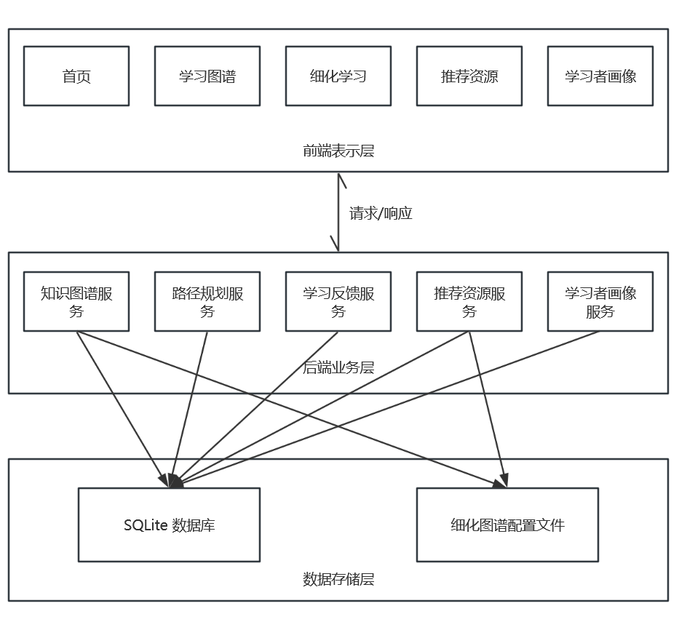
图3.1 系统总体架构图
结合当前课题的实现需求，系统采用前后端分离架构：图谱展示、页面交互和状态承接放在前端处理，课程数据读取、路径规划、反馈更新和解释信息组织集中在后端完成。
前端部分主要围绕首页路径规划、学习图谱、细化学习、推荐资源和学习者画像几个页面展开。后端基于 Drogon 提供接口，核心职责包括知识依赖图构建、路径生成、反馈处理、回退恢复以及推荐解释和画像信息聚合，实现时做了分层处理。数据层使用 SQLite 保存课程信息、知识点、依赖关系、掌握度、反馈记录和资源行为记录，部分细化范围通过配置方式补充。这种架构下前端专注交互，后端专注计算和组织，数据层负责持久化支撑，分工相对清楚。

3.2 系统功能模块设计

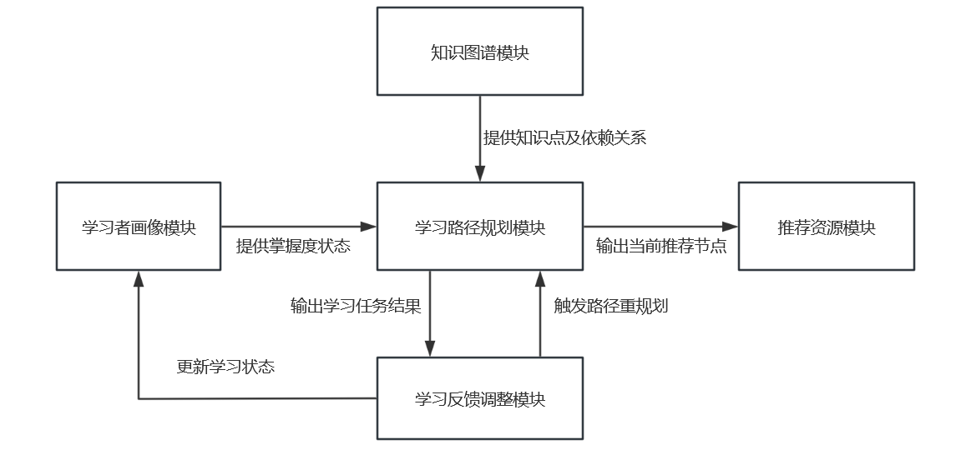
图3.2 系统功能模块关系图

3.2.1 知识图谱模块设计
知识图谱模块负责把数据结构课程里的知识点关系整理出来，核心是把路径规划要用到的前置关系固定下来。课程级图谱里放的是主要知识点和它们之间的依赖关系，学习者进入图谱页面后可以先看整门课的大致结构，再点开某个节点查看其所属部分、前置依赖和后续关联内容。对部分内容比较集中的知识块，系统还保留了细化图谱，将主图和细化图分开，使整体和局部结构都更容易处理。这个模块在设计上尽量只做结构表达和范围切换，路径排序逻辑由规划模块单独负责。

3.2.2 学习路径规划模块设计
学习路径规划模块负责根据目标知识点、掌握情况和时间预算生成学习安排。核心思路是"先满足依赖，再按优先级排"：首先从目标沿前置边反向遍历确定候选集合；然后使用拓扑排序保证依赖顺序（前驱节点总是排在后续节点之前）；最后通过综合评分决定哪些节点进入当前推荐、哪些顺延到下一轮。评分综合考虑四个因子：掌握度缺口反映需要补的程度，相关性距离反映离目标有多近，节点重要性反映在课程中的权重，时间成本反映是否能在本轮预算内完成。输出上将当前推荐和后续建议分开，避免前端临时拼装。

3.2.3 学习反馈调整模块设计
如果系统只在开始时给一次路径，后面学习者的掌握情况不会反映到结果里，那系统更像静态推荐页。因此该模块的设计思路是：学习者完成一轮学习后，通过内置的练习检验功能客观评定掌握度——系统根据答题正确率自动确定完成状态（已完成/部分完成/受阻），并据此更新掌握度后重新生成路径。同时还保留最近一次回退——练习检验完成后如果需要重新作答，可以撤销本次检验结果恢复到更新前状态，避免单次结果持续影响后续路径和画像。这部分本质上是在路径结果后面再接一轮状态更新和重算过程。

3.2.4 推荐资源模块设计
推荐资源模块放在路径规划后面，让学习者拿到路径之后能继续往下学。前面已经知道"先学什么"，这里要补的是"可以看什么材料"。资源跟着当前节点走，不做脱离路径的单独推荐。考虑到细化学习场景下不一定每个局部节点都有单独资源，资源承接允许从上层知识块补材料。这一模块本身不做复杂计算，重点是把路径结果和可用材料接顺。

3.2.5 学习者画像模块设计
学习者画像模块用来整理和展示学习状态。系统里的掌握度记录、近期反馈和整体学习状态在画像模块中集中展示，学习者看到的就不只是某一次路径结果，而是整个课程范围内的大致状态变化。画像信息同时也会反过来支撑路径规划——掌握度偏低的知识点更可能被提前推荐，已经掌握较好的内容不再反复占用时间预算。画像模块一方面负责展示状态，另一方面支撑推荐逻辑，让系统从单次推荐走向持续记录和持续调整。

3.3 系统数据存储设计

3.3.1 课程知识数据设计
课程知识数据是系统最基础的一层，要保存的不只是"这门课有哪些内容"，更重要的是知识点之间的前置关系。课程级范围内主要保存课程基本信息、知识点信息和依赖关系信息。由于系统还支持局部细化学习，数据设计时也要给细化范围留出表达方式，包括局部节点集合、局部依赖关系和范围标识。这一部分的设计目标是把传统章节目录整理成后端可计算、前端可展示的知识结构。

3.3.2 学习过程数据设计
如果只保存课程结构不记录学习过程，路径结果就永远是静态的。因此还必须保存学习过程中的状态数据，包括学习者基本信息、知识点掌握度记录、练习反馈记录和资源行为记录。掌握度是路径规划的重要输入，反馈记录支持状态更新和回退，资源行为保留使用痕迹。由于系统同时支持课程级和细化学习导航，状态数据也要区分不同层级，两者逻辑上不能混在一起。这些数据不只为"存下来"，更重要的是为后续的路径重算、状态恢复和画像展示提供依据。

3.3.3 数据存储方式设计
系统最终采用"SQLite 数据库 + 配置文件"的存储方式。课程信息、知识点、依赖关系、掌握度记录、练习反馈记录和资源行为记录等结构化数据统一放在 SQLite 中管理，查询、更新和演示前的数据恢复都比较直接。细化图谱范围和部分局部层级结构则通过配置文件维护，因为这部分内容改动频率更高，塞进主数据库反而不够灵活。数据库负责稳定的主数据和过程数据，配置文件负责更灵活的局部结构组织。

3.4 系统运行流程设计

3.4.1 主学习导航流程设计

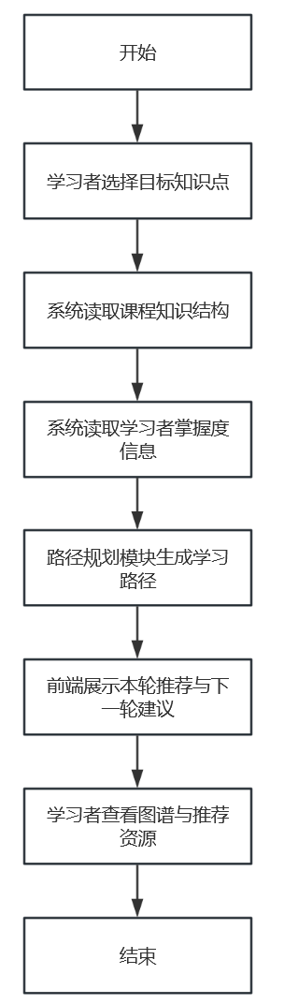
图3.3 主学习导航流程图
主学习导航流程是系统最常用的一条主线。学习者进入系统后，先看课程图谱确认准备学哪一块内容，或直接选目标知识点并填时间预算。后端按当前掌握度和依赖关系生成学习路径，返回结果里将当前推荐和后续建议分开显示。系统还留了两个继续往下走的入口：查看当前节点的推荐资源，或进入某个局部范围做细化学习。这条流程本质上是把"定目标、出路径、继续进入下一步"这几个常用动作接在一起。

3.4.2 练习反馈闭环流程设计

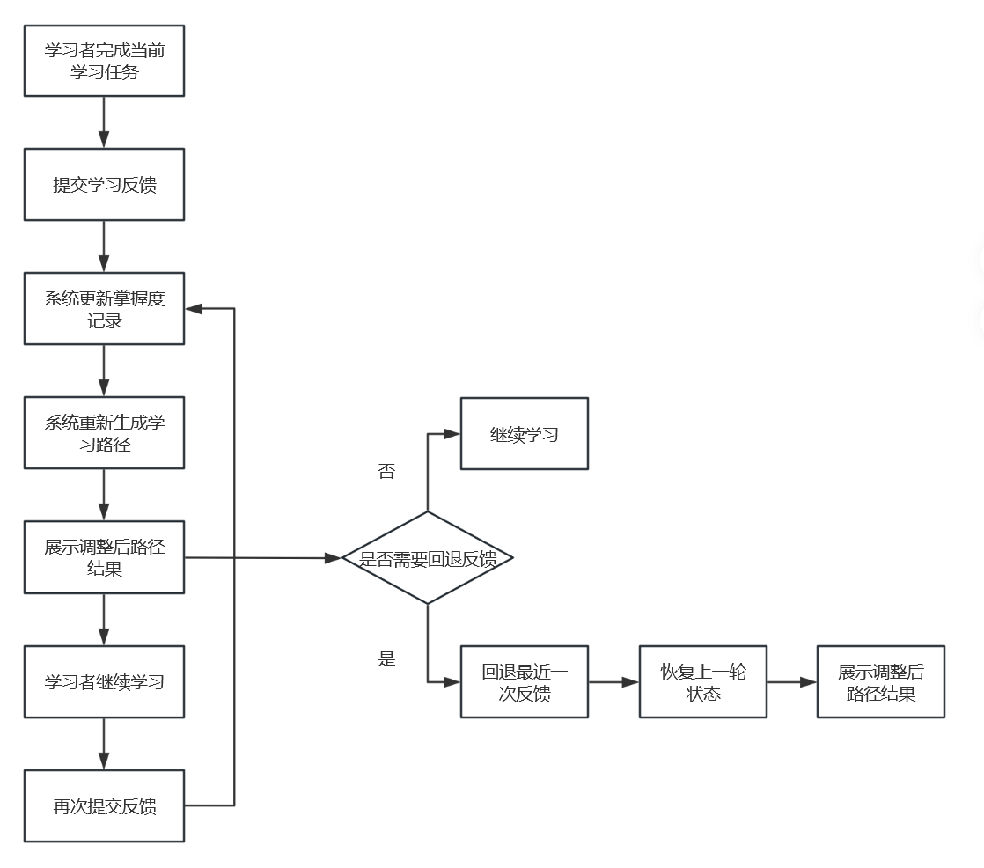
图3.4 练习反馈闭环流程图

练习反馈闭环是在主流程后面继续补上的一段。学习者完成一轮学习后提交反馈，系统据此更新掌握状态，再重新生成后面的学习安排。这里最关键的不是"提交反馈"这个动作本身，而是提交之后路径确实会变——系统要重新走一轮规划，而不是只把分数存起来。如果需要撤销本次检验结果，还可以执行最近一次回退，回退后不只是某个掌握度字段恢复，和这次反馈有关的路径结果、画像展示也一起回去。这样整个学习过程就不再是一次推荐结束，而是可以继续循环。

第4章 系统实现

4.1 知识图谱构建与展示实现

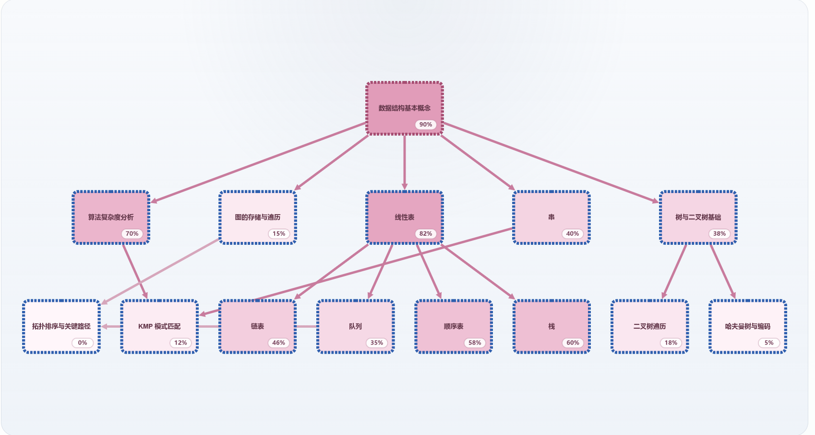
图4.1 课程级知识图谱展示页面

4.1.1 课程级知识图谱实现
课程级知识图谱的数据来自数据库中的课程信息、知识点信息和依赖关系表。后端接到图谱请求后，把这些原始数据整理成前端可直接渲染的节点和边返回。每个知识点对应一个节点，包含名称、编码、章节归属等基础信息；前置关系转换成有向边。前端使用 Cytoscape.js 完成渲染后，学习者看到的不再是单纯的章节列表，而是一张能反映先后依赖关系的课程主图。图谱展示和路径规划引用的是同一套基础结构，避免出现不一致。

4.1.2 细化知识图谱实现
在课程主图之外，系统还实现了细化知识图谱，用来支持局部范围内的继续学习。进入细化范围时，前端带上对应的范围标识，后端根据这个标识读取局部节点和依赖关系，组织成新的图谱结果返回。课程主图和细化图谱的切换只是在数据范围上做区分，重点是把"课程级导航"和"局部导航"接通，而不是把细化图谱做成孤立页面。

4.1.3 图谱交互展示实现
图谱页面除了显示节点和边，还承担了一部分学习入口功能。实现中补充了节点点击、目标设定、范围切换和逐层下钻等交互。学习者点击节点后可以查看基本信息和前后关联内容；如果节点支持拆分，还可以进入细化图谱；在细化范围中也能返回上一级。图谱页面和路径规划页面做了联动，学习者在图谱中选中目标节点后，可以直接带回首页生成路径，图谱就从"展示结构"变成了"选定学习目标"的入口。

4.2 个性化学习路径规划实现

4.2.1 路径规划输入与输出实现
路径规划接口接收目标知识点、时间预算和学习者当前掌握状态作为输入。后端分三步生成学习路径：
（1）候选集构建：从目标节点出发，沿前置边反向遍历，收集所有需要处理的知识点候选集合。
（2）拓扑排序：对候选集合使用 Kahn 算法按依赖关系排序，确保前置知识总是排在后续知识前面；若候选集合中存在循环依赖则终止并报错。
（3）优先级评分与选取：对每个候选节点计算综合评分——掌握度缺口（1 − 当前掌握度）越大、与目标节点的相关性距离（通过 BFS 反向遍历从目标出发的步数）越近、节点自身重要性越高、预估耗时占时间预算比例越小，则评分越高——最终在时间预算内按评分从高到低选取节点作为当前推荐，剩余节点列为后续建议。
输出结果除节点序列外，还包含整体说明、节点解释和部分统计信息。

4.2.2 路径结果聚合实现
路径、解释和资源没有拆成彼此独立的多次请求，而是由后端在同一轮计算中一起组织返回。这样如果路径更新了，解释和资源能保持同步，不会出现上下文不一致的问题。系统在得到路径节点后，继续补齐整体说明、节点级解释和资源上下文，统一封装成一次响应。这种聚合方式对首页路径规划、推荐资源承接和细化学习联动都很有帮助。

4.2.3 路径结果展示实现

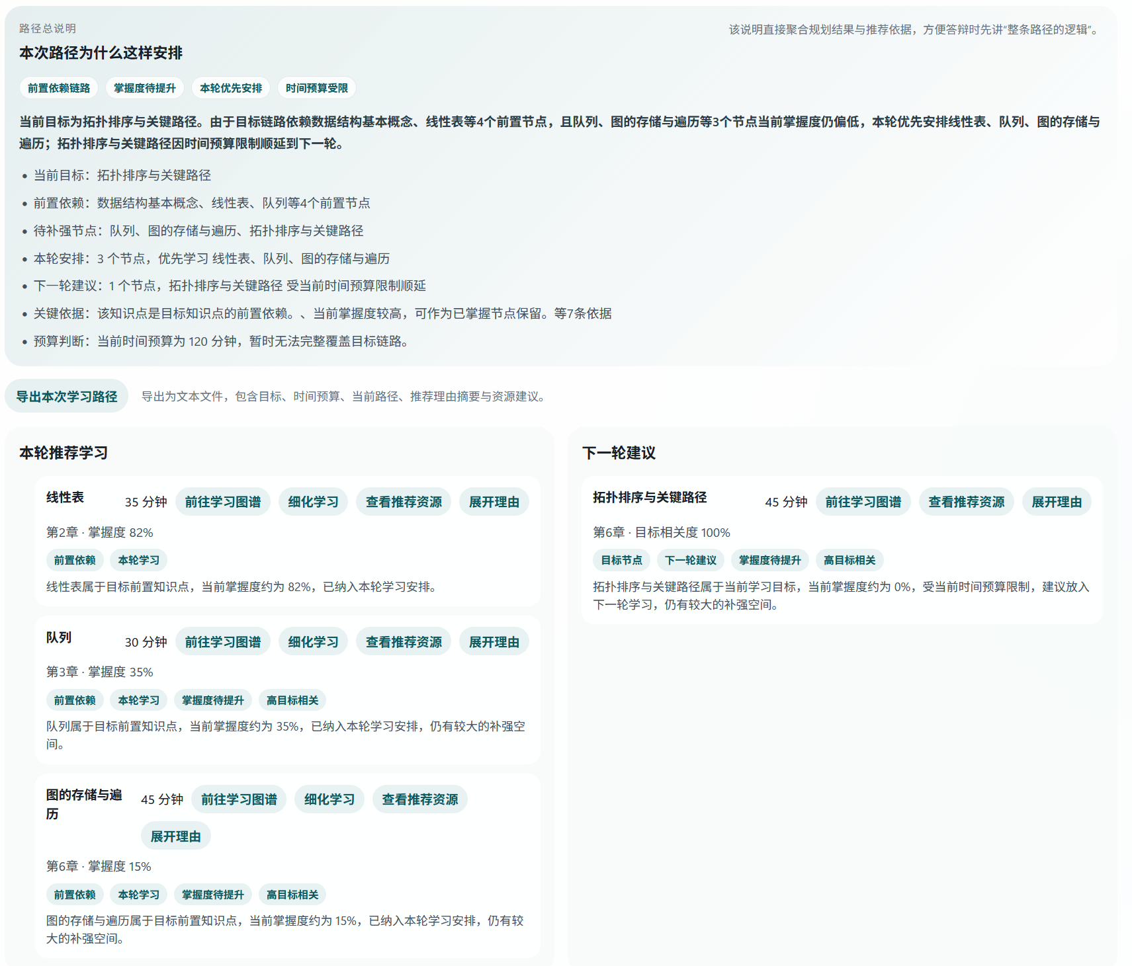
图4.2 首页学习路径规划结果页面

路径结果展示主要做了两件事：把当前推荐内容和后续建议分开，把解释信息放到学习者看得见的位置。首页上本轮内容放在前面，下一轮建议放在后面；想了解原因，可以查看整体说明和节点解释。路径结果页本身就能承担后续操作入口，学习者可以从这里再去看资源、进细化学习或者导出当前路径。

4.3 推荐理由解释实现

4.3.1 整体推荐说明实现
整体推荐说明不是固定输出模板文字，而是根据当前目标、路径节点构成、依赖关系和掌握度状态，整理出最主要的几个原因。例如，有些内容被放到前面是因为它们与目标直接相关，或者是还没补齐的前置基础。学习者和评审者不需要先逐个看节点，也能先把系统的决策方向看明白。

4.3.2 节点级解释信息实现
整体说明回答"这一轮大体为什么这么排"，节点级解释回答"这个节点为什么会出现在这里"，直接对应单个知识点。系统针对每个路径节点整理解释依据——是不是目标的直接前置内容、当前掌握度是否偏低、是否因时间预算被顺延到下一轮等——然后转成前端可展示的信息。这样学习者看到的就不只是排序结果，还能知道每个节点在当前路径中的位置和作用。

4.4 练习反馈与动态调整实现

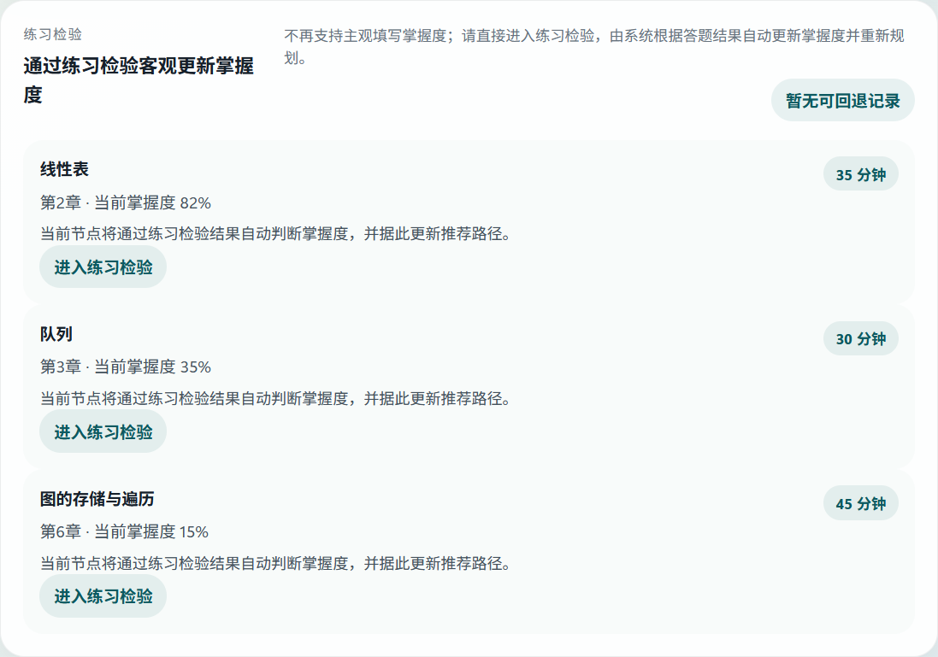
图4.3 提交练习反馈后的路径调整结果页面

4.4.1 练习反馈提交实现
练习反馈由内置的练习检验模块驱动，不再依赖学习者主观填写。每个知识点配备至少 10 道练习题，按难度比例固定抽取 5 题；学习者完成答题后，系统根据正确率自动确定完成状态并计算加权掌握度。具体规则为：
- 全部答对（5/5）→ 判定为 completed，练习掌握度置为 90%；
- 部分答对（1~4/5）→ 判定为 partial，练习掌握度按正确率分档（75% / 60% / 40% / 20%）；
- 全部答错（0/5）→ 判定为 blocked，练习掌握度置为 20%。
加权掌握度由原掌握度（权重 0.4）与练习掌握度（权重 0.6）合成。后端收到完成状态和加权掌握度后，按以下规则更新：
- completed：将掌握度至少提升至 0.85；
- partial：在原有基础上渐进调整，控制在 0.4 至 0.8 之间；
- blocked：将掌握度限制在 0.35 以下，促使后续路径重新安排该内容的前置基础。
每次反馈提交会同时保存更新前后的状态差异，为路径重算和回退提供依据。

4.4.2 动态路径调整实现
反馈提交完成后，系统用更新后的掌握度重新调用路径规划算法。由于掌握度缺口发生了变化，同一目标下的推荐内容与上一轮可能明显不同：已完成的知识点不再占用时间预算，而 blocked 状态的知识点及其前置知识会被重新推到优先位置。后端同步更新说明信息，使新一轮结果在路径和解释层面都反映最新学习状态。这部分实现是动态学习导航能否成立的关键。

4.4.3 练习反馈回退实现
为了处理误操作，系统实现了最近一次反馈回退。回退时，后端根据最近一批反馈保存下来的前状态，把掌握度恢复到更新前，再重新组织与之对应的路径结果和展示信息。这样恢复的不是某一个孤立字段，而是和这次反馈相关的一整轮状态，包括路径、画像和记录展示。这个功能虽然不复杂，但对演示和实际使用都很重要。

4.5 细化学习导航实现

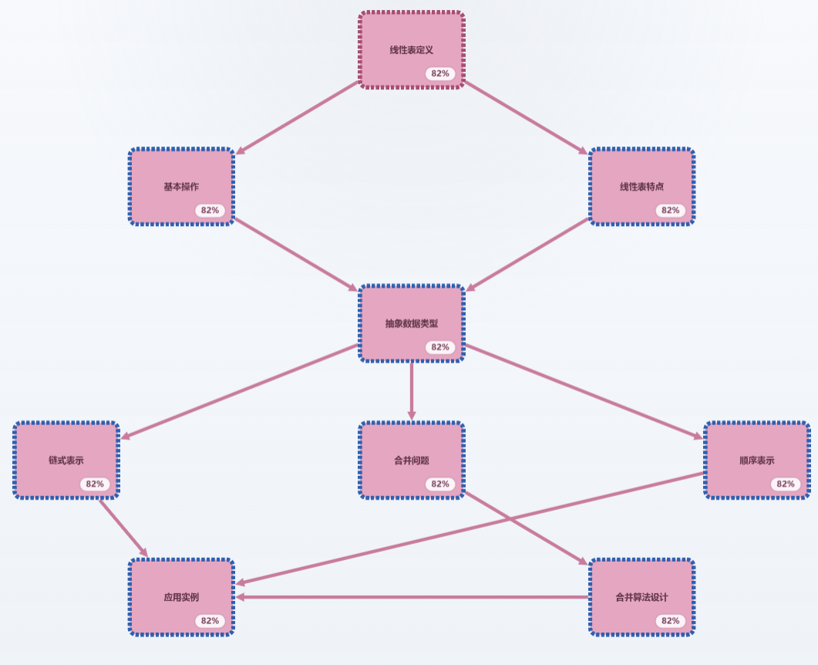
图4.4 细化学习页面

4.5.1 细化学习范围进入实现
当学习者在课程主图或当前路径中遇到可继续拆分的知识块时，可以进入细化学习范围。系统先判断该节点是否存在对应局部结构，如果存在则跳转到细化学习页面。进入时前端带上范围标识，后端据此返回当前局部范围下的图谱和状态数据。这个入口的作用，就是把学习过程从"看整门课"推进到"深入某一块内容"。

4.5.2 细化路径生成实现
进入细化范围后，系统在当前局部节点集合和依赖关系范围内重新生成学习路径。规划思路和课程级路径一致，仍然结合目标、依赖关系和掌握状态，只是计算范围收缩到当前知识块内部。因为范围更集中，细化路径结果通常比课程级路径更具体，更适合学习者围绕某一主题做补强。有了这部分实现，系统才真正具备从粗粒度导航走向细粒度导航的能力。

4.5.3 细化掌握度与父节点联动实现
细化学习不能完全和课程级状态脱开，所以系统还实现了局部掌握度与上层父节点的联动。学习者在细化范围内提交反馈后，系统除了更新局部节点状态，也会按规则影响对应上层知识块的状态。
这样处理的目的，是让局部学习结果能够反映回课程主图，而不是永远留在细化页面内部。否则课程级路径规划和画像展示就可能和细化学习结果出现明显脱节。
这部分联动保证了不同层级状态之间的基本一致性，也是多层学习导航能稳定运行的前提。

4.6 推荐资源与学习者画像实现

4.6.1 推荐资源生成实现

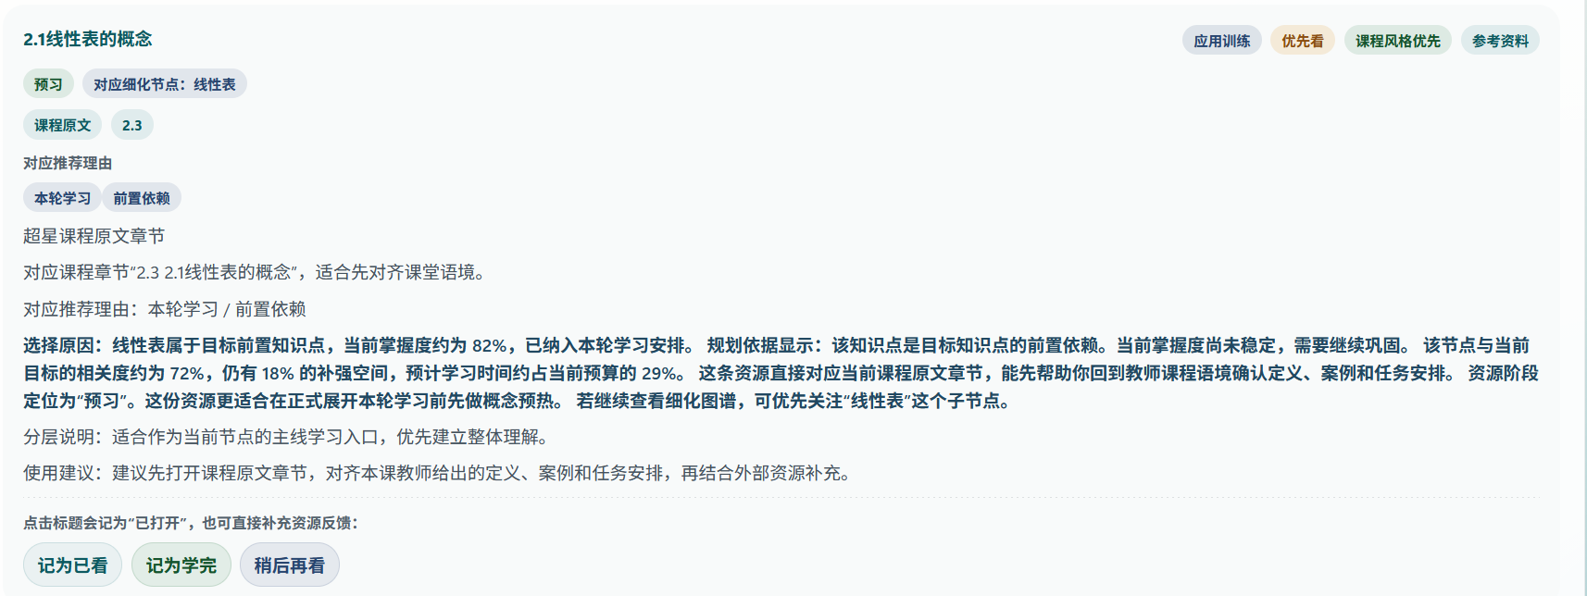
图4.5 推荐资源页面
推荐资源是围绕当前学习路径中的节点生成的，而不是脱离路径单独推荐。系统根据节点内容和当前学习阶段，组织对应的视频或文本材料，并补充资源类型、聚焦内容和选择原因等说明，让学习者能直接知道它和当前学习任务的关系。在细化学习场景下，如果某些局部节点没有单独配置资源，系统还会尝试承接上层知识块的相关材料，避免资源支持中断。

4.6.2 资源页面承接实现
资源页面负责把当前节点和对应材料接起来。实现时，页面会接收当前节点及其推荐上下文，再把资源标题、类型、聚焦内容和选择原因组织出来。
因此，学习者从路径结果页进入资源页后，不会丢掉前面的上下文，仍然能看出这些材料是围绕哪个知识点、出于什么原因被推荐的。
这种承接关系让路径结果不再停留在“知道该学什么”，而是进一步落到“现在可以看什么材料”。

4.6.3 学习者画像展示实现

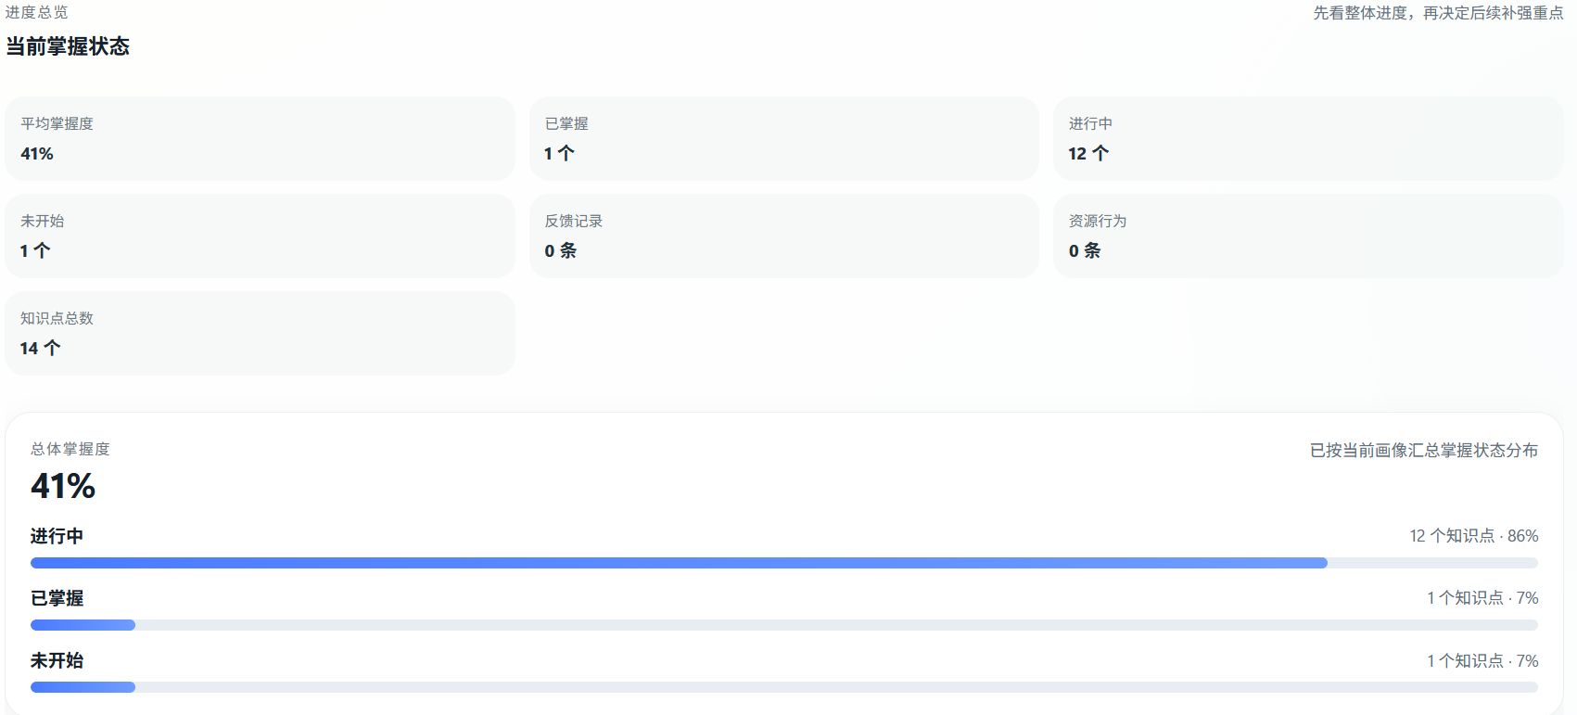
图4.6 学习者画像页面

学习者画像页面用于集中展示当前学习状态。它把掌握度记录、近期反馈和部分课程结构信息整理后展示出来，让学习者不只看到某一次路径结果，还能看到自己在整门课程中的整体状态。
页面中主要呈现当前掌握度分布、相对薄弱的知识点和近期变化记录。这样既方便学习者回看自己的学习情况，也方便评审者观察系统是否真的记录了状态变化。
从系统整体上说，画像页面相当于把路径规划和反馈更新产生的结果做了一次汇总展示，使动态学习过程更容易被看见。

第5章 系统测试与结果分析

5.1 系统测试环境与方法

5.1.1 测试环境与数据基线
本章测试贴近系统平时开发和答辩展示时的运行方式：前端 Vue3 和 Vite，后端 Drogon 与 C++17，数据存储 SQLite，整体以本地前后端分离方式运行。测试开始前先执行数据库初始化和演示状态恢复，把课程主图、细化范围、默认掌握度、反馈记录和资源行为恢复到统一基线——因为本系统支持反馈提交、回退和状态重置，如果每次测试的起点不同，后续结果就没有可比性。

5.1.2 测试流程与评价指标
测试分几个层面：先看后端接口和核心逻辑，再看前端页面和交互，最后把关键步骤串起来做主链路验证。后端重点检查健康检查、图谱读取、路径生成、反馈提交、反馈回退和画像查询等能力；前端确认图谱浏览、目标设定、路径展示、资源跳转、细化学习进入和画像刷新是否与后端一致；主链路验证则把初始化、路径生成、反馈更新和状态恢复接起来检查。
本章从四个方面判断结果：功能是否正确、路径与解释是否一致、反馈后能否恢复上一状态，以及系统能否在统一基线下重复完成核心演示流程。

表5.1 系统核心测试项验证结果
测试类别 | 测试内容 | 结果
后端功能测试 | 健康检查、知识图谱读取、路径生成、反馈提交、反馈回退、画像查询 | 71/71 通过
前端工程验证 | 前端生产构建 | 通过
主链路冒烟验证 | Health->demo/reset->path/generate->feedback/submit ->feedback/rollback->learner/profile | 通过
细粒度练习检验 | practice-check 相关定向测试 | 通过
演示状态恢复验证 | demo reset 后统一恢复初始数据基线 | 通过

从表5.1可以看出，本次测试把后端接口、前端构建、主链路冒烟、细粒度练习检验和演示状态恢复都纳入了验证范围。本系统的价值不只在单个页面，而在于整条学习导航链路能否重复跑通。

5.2 核心功能测试与结果分析

5.2.1 主学习导航链路测试
主学习导航链路测试主要看系统能不能把最基本的一轮推荐跑通。测试时先恢复统一数据基线，确认知识图谱正常加载，再选择目标知识点和时间预算，触发路径生成，查看返回结果是否完整。
从测试过程看，课程级图谱加载正常，目标可以在首页或图谱页面中设置，路径生成后页面能显示本轮推荐内容、下一轮建议以及对应说明。主链路相关步骤已纳入冒烟验证，初始化之后可以重复执行路径生成；前端生产构建也已通过。路径推荐顺序没有出现明显违背前置关系的情况，系统的主学习导航部分已经能够完成"看结构、定目标、出路径、看结果"这条基本流程。

5.2.2 练习反馈闭环与细化学习测试
在主学习导航之外，本系统还重点验证了反馈闭环和细化学习两部分，因为这两部分直接关系到系统是否"会继续变化"。测试时先基于已有路径提交反馈，再观察掌握度、路径和说明是否同步变化，之后执行回退，最后检查细化学习范围内的相关功能。
从结果看，系统收到练习反馈后能够更新掌握状态并重新生成后续路径，新的推荐内容和说明信息同步变化。当前冒烟链路已覆盖 feedback/submit 和 feedback/rollback。在回退测试中，系统能够把掌握度、路径结果和相关展示恢复到上一轮状态，这一点对答辩场景很重要。
表5.2 动态反馈与细化学习关键验证结果
验证项 | 观察内容 | 结果
反馈提交 | 提交完成情况与自评掌握度后，掌握状态发生更新 | 正常
路径重算 | 反馈后重新生成新的推荐路径和说明信息 | 正常
反馈回退 | 回退最近一次反馈，掌握度与路径结果恢复上一状态 | 正常
画像同步 | 反馈更新或回退后，画像页面同步刷新 | 正常
细化范围进入 | 从课程主图进入局部知识范围 | 正常
细化路径生成 | 在局部范围下生成新的学习路径 | 正常
局部状态联动 | 细化范围内状态变化能够影响对应上层状态 | 正常
练习检验支持 | practice-check 定向测试 | 22/22 通过

从表5.2对应的测试情况来看，反馈提交、路径重算、反馈回退、画像同步以及细化学习几个关键点都已跑通。系统现在不只是能生成课程级路径，还能在学习者状态变化后继续调整结果，并支持进入局部范围继续学习。至此，动态学习导航这条线才算基本完整。

第6章 设计总结
本文以数据结构课程为对象，完成了一个基于路径规划算法的自主学习导航系统。系统以知识点依赖图为数据基础，将课程结构从章节目录转化为可计算的关系网络；在此基础上，通过候选集构建、Kahn 拓扑排序和多因子综合评分三步生成学习路径，使推荐结果既符合前置依赖约束，又能根据掌握度缺口、相关性距离和时间预算动态调整优先级。围绕这条主链路，系统实现了一套闭环流程：学习者设定目标并生成路径后，通过内置的练习检验功能按正确率自动评定掌握度，系统据此触发 completed / partial / blocked 三态规则更新状态并重算路径，同时保留最近一次回退能力。为支撑更完整的学习过程，系统还补充了细化学习导航、推荐资源联动、学习者画像展示和路径导出等配套功能。实现上采用前后端分离架构，前端使用 Vue3、Vite 和 Cytoscape.js，后端使用 Drogon、C++17 和 SQLite，整体以本地单机方式运行，能够稳定支撑毕业设计答辩演示。
从工程实现的角度看，本课题的核心难点不在于生成一条推荐路径，而在于将知识结构表达、路径规划算法、练习检验评定、状态更新规则和前后端页面联动衔接成一个连续运行的整体。在依赖图建模与拓扑排序的结合、三态反馈规则的设计与实现、细化范围与父节点的掌握度联动、以及多页面间的状态承接等方面，均需要较细致的设计和联调才能保证系统行为一致、链路可复现。
通过本次毕业设计，对需求分析、系统设计、功能实现、联调测试和论文整理各环节进行了较完整的实践，同时也加深了对知识图谱组织、学习路径规划、前后端协同开发和系统测试方法的理解。

参 考 文 献
[1] Abu-Salih B, Alotaibi S. A systematic literature review of knowledge graph construction and application in educationJ. Heliyon.2024,10(3):e25383.
[2] Qu K, Li K C, Wong B T M, et al. A survey of knowledge graph approaches and applications in educationJ. Electronics.2024,13(13):2537.
[3] Ma Y, Wang L, Zhang J, et al. A personalized learning path recommendation method incorporating multi-algorithmJ. Applied Sciences.2023,13(10):5946.
[4] Liu C, Zhang H, Zhang J, et al. Design of a learning path recommendation system based on a knowledge graphJ. International Journal of Information and Communication Technology Education.2023,19(1):1-18.
[5] Troussas C, Krouska A. Path-based recommender system for learning activities using knowledge graphsJ. Information.2022,14(1):9.
[6] Niu Y, Lin R, Xue H. Research on learning resource recommendation based on knowledge graph and collaborative filteringJ. Applied Sciences.2023,13(19):10933.
[7] Guan Q, Cheng X, Xiao F, et al. Explainable exercise recommendation with knowledge graphJ. Neural Networks.2025,183:106954.
[8] 方江祎,薛梅.基于知识图谱的个性化学习路径推荐算法研究J.长江信息通信.2025(05):81-83.
[9] 张东旭.基于知识图谱和知识追踪的个性化学习路径推荐研究D:（硕士学位论文）.山东:山东科技大学,2025.
[10] 张泽宇,张颖娇,张宏俊,等.基于知识图谱的个性化学习推荐系统深度学习优化方法研究J.软件工程.2025(10):67-71.

致 谢
本次毕业设计能够顺利完成，离不开老师、同学和家人的帮助与支持。在此，向所有帮助过我的人表示诚挚感谢。
首先，衷心感谢我的指导教师。从课题确定、研究思路梳理，到系统实现、论文修改和整体把关，老师都给予了耐心细致的指导。尤其是在系统功能取舍、论文结构安排和关键问题分析方面，老师提出了许多中肯意见，使我能够及时发现问题、调整思路。
其次，感谢学院各位任课教师在本科阶段对我的培养。通过数据结构、程序设计、数据库原理、软件工程等课程的学习，我逐步建立起完成本课题所需的专业基础，在系统分析、工程实现和测试验证过程中受益很多。
同时，感谢在课题过程中给予我帮助的同学和朋友。在系统联调、功能测试和论文修改阶段，大家提供了不少建议和帮助，使我能够从不同角度发现问题并继续完善实现。
最后，感谢我的家人在整个学习和毕业设计期间给予我的理解、鼓励与支持。在遇到困难和压力时，家人的陪伴让我能够保持耐心，按计划推进各项任务并认真完成本次毕业设计。
通过这次毕业设计，我不仅完成了一个较完整的项目，也进一步加深了对知识图谱组织、学习路径规划、前后端协同开发和系统测试方法的理解。今后我也会继续保持认真踏实的学习态度，不断提升自己的专业能力。再次向所有关心、帮助和支持我的老师、同学、朋友及家人表示衷心感谢。

附录一 外文原文

附录二 中文译文

